Projeto Aplicado para a disciplina de Sistemas Cognitivo

Documento de Requisitos do Sistema (sistema de controle de estoque e custo de um almoxarifado) Versão 1.

**Cronograma do Projeto**

|  |  |
| --- | --- |
| **Data** | **Descrição** |
| 16/05/2023 | Definição da equipe e tema do projeto |
|  |  |
|  |  |
|  |  |
|  |  |
|  |  |

**Equipe de desenvolvimento**

|  |  |
| --- | --- |
| **Nome** | **Função** |
| João carlos silva de souza | Analista de dados |
| João carlos silva de souza | Desenvolvedor |
| João carlos silva de souza | Desenvolvedor |
| João carlos silva de souza | Administrador de banco de dados |
| João carlos silva de souza | Engenheiro de dados |

# Introdução

Este documento especifica os requisitos do sistema *sistema de controle de estoque e custo de almoxarifado .* Visando facilitar o controle e o monitoramento dos gastos em cada setor específico.

### O Projeto consiste na criação de uma aplicação voltado ao colhimento de dados de centro de custos e quantidade utilizadas.

**Link do repositório**: https://github.com/joaosyilva/projeto-final-web

# Descrição geral da Aplicação

O sistema deve permitir ao usuário O envio é armazenamento de dados como: materiais recebidos, em estoque e materiais que saíram do inventário. Armazenando dados como gastos e quantidades de materiais usados em cada setor.

# Descrição de Dados e Tecnologias

[001] cadastro do usuário

**Descrição:** Permite aos usuários logarem no sistema.

**Atores**: Administrador, João carlos silva e Daniel Brandão.

**Entradas e pré-condições**: Estar devidamente cadastrado no sistema.

**Saídas e pós-condição**: não possui.

**EA1 – Cadastro de dados de produto**

|  |  |
| --- | --- |
| **Atributo** | **Tipo** |
| **Nome** | Texto |
| **E-mail** | Texto |
| **Senha** | Inteiro |

[002] cadastro e edição de dados do produto

**Descrição:** Permite que o usuário registrar o produto e alterar dados do mesmo.

**Atores**: João carlos silva

**Entradas e pré-condições**: está logado no sistema.

**Saídas e pós-condição**: apresenta mensagem de conclusão da alteração.

**Cadastro de Serviços**

|  |  |
| --- | --- |
| **Atributo** | **Tipo** |
| **Código do produto** | Inteiro |
| **Nome do produto** | Texto |
| **Quantidade** | Inteiro |
| **Custo** | Descimal |

# Prototipações (versões)

Documente aqui os passos e versões do projeto, com registros (prints) das etapas e evoluções.

Esboço de Versão 1.0

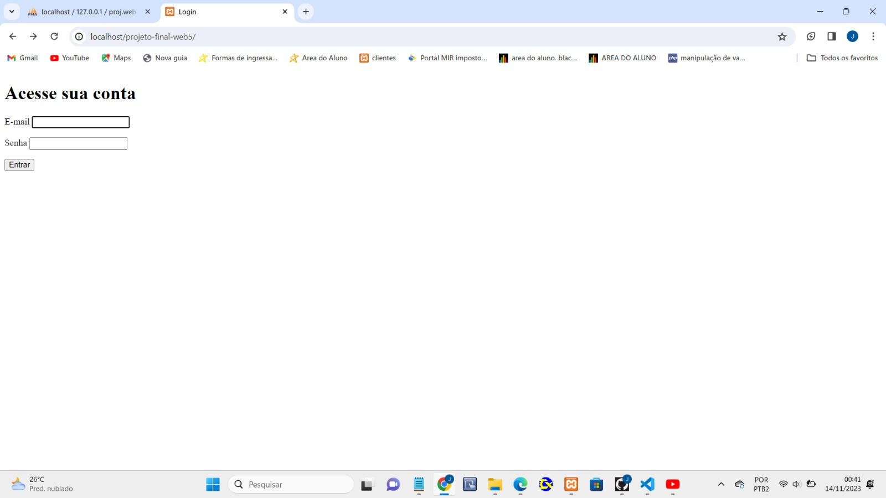

Figura 1 - Imagem ilustrativa

Esboço de Versão 1.2

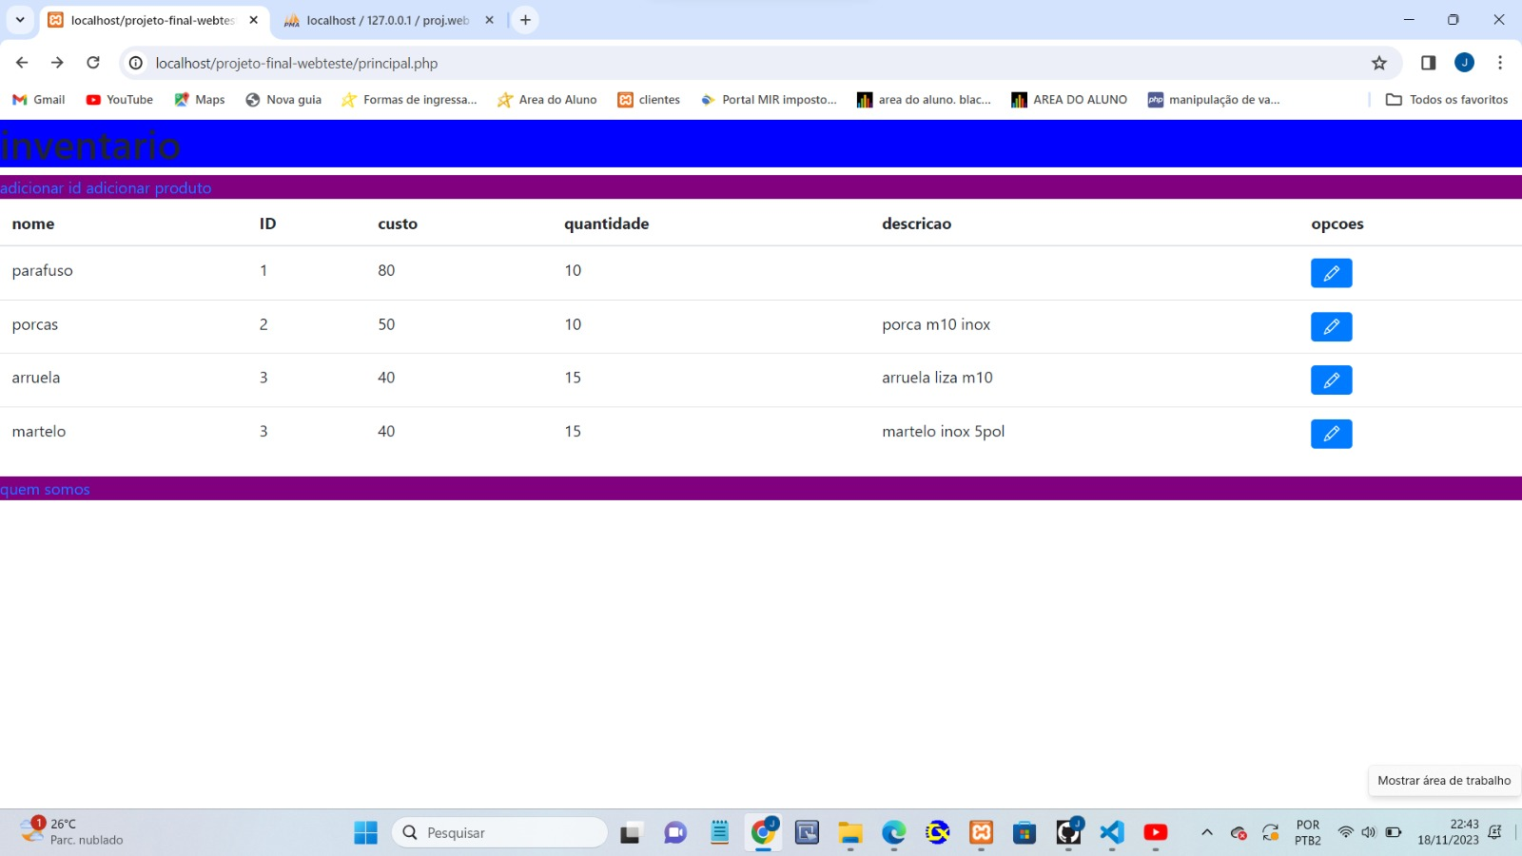

Figura 2 - Imagem ilustrativa

Versão 1.2

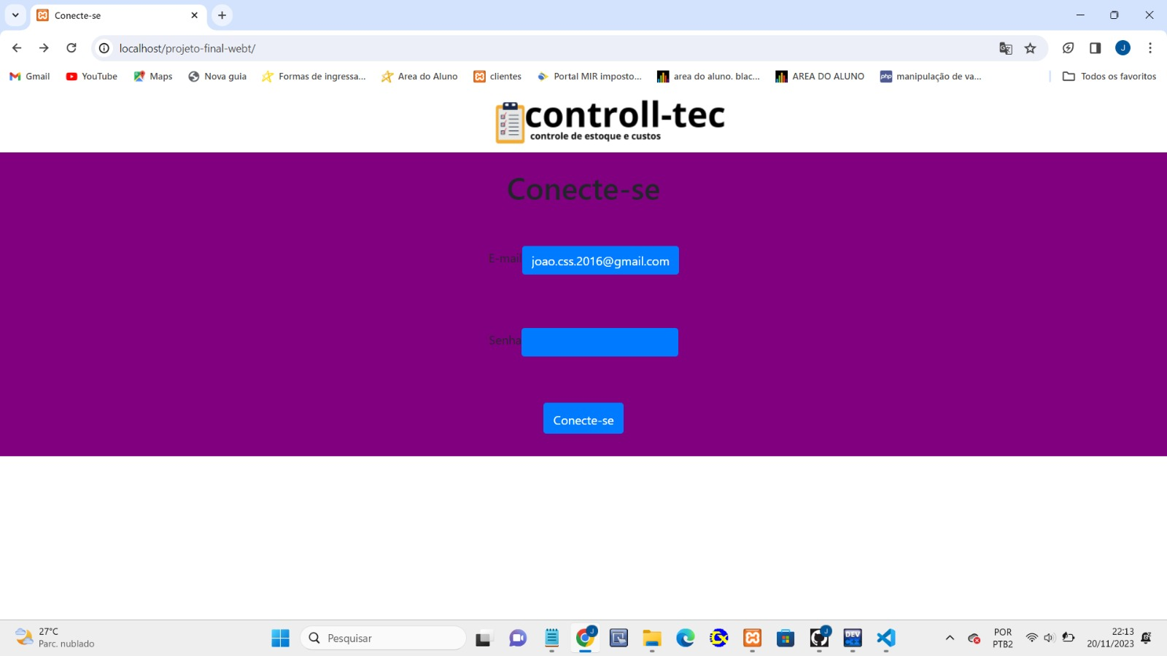

Versão 1.3

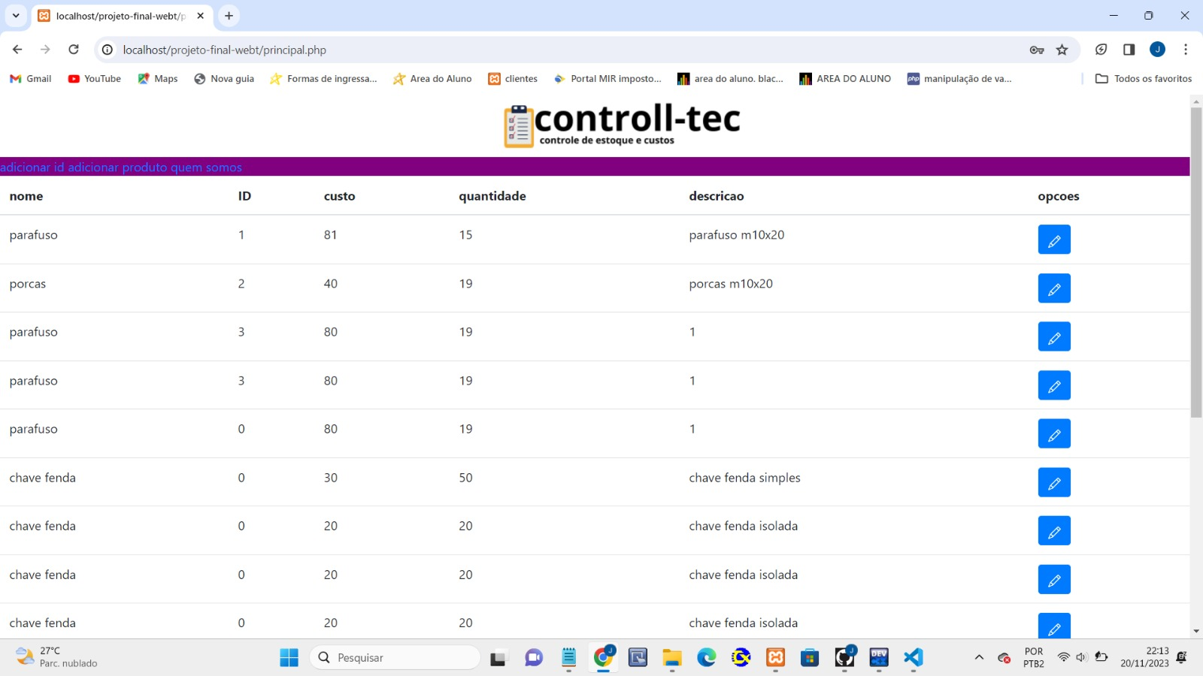

Versão Final





